# ПЕРЕЧЕНЬ ПРАКТИЧЕСКИХ РАБОТ

|  |  |  |
| --- | --- | --- |
| **№** | **Наименование работы** | Количество  часов |
|  | Практическая работа №1  Применение case-технологии к проектированию БД.  Создание двухтабличной формы с включением подчиненной формы | 2 |
|  | Практическая работа №2  Создание таблиц в режиме конструктора.  Создание вычисляемых полей в главной и подчиненной форме с использованием элементов управления | 2 |
|  | Практическая работа №3  Создание пользовательских форм для ввода данных:Создание формы для ввода информации в главную таблицу «Кафедра» и подчиненную таблицу «Преподаватель» | 2 |
|  | Практическая работа №4  Создание формы с использованием поля со списком и сортировки данных по запросам. Создание элемента управления на главной форме «Кафедра». Создание отчета | 2 |
|  | Практическая работа №5  Создание запросов в режиме SQL для выборки данных в соответствии с условиями задачи.  Доработка формы Ф_УчебныйПлан конструктором. | 2 |
|  | Практическая работа №6  Создание запросов в режиме SQLдля выборки данных с текстовыми значениями для заполнения формы Ф_Изучение в соответствии с условием задачи | 2 |
|  | Практическая работа №7  Создание запросов на обновление и выборку данных. Создание макроса для работыэтих запросов. | 2 |
|  | Практическая работа №8  Создание запросов на обновление и выборку данных. Создание макроса для работыэтих запросов. | 2 |
|  | Практическая работа №9  Создание ведомости для экзаменов или зачетов для выбранной группы и предмету с использованием сложных запрсов. | 2 |
|  | Практическая работа №10  Создание формы с элементами управления список для выбора параметров для запросов | 2 |
|  | Практическая работа №11  Создание макросов для работы с документами | 2 |
|  | Практическая работа №12  Создание процедур для обработки событий | 2 |
|  | Практическая работа №13  Создание макросов и элементов управления кнопка для вызова макроса | 2 |
|  | Практическая работа №14  Создание формы для работы со справочниками системы с использованием запросов | 2 |
|  | Практическая работа №15  Создание формы для работы с учетной информациейс применением запросов для нескольких связных таблиц. | 2 |
|  | Практическая работа №16  Создание пакета документов на основе запросов согласно задания | 2 |
|  | Практическая работа №17  Создание пакета документов на основе запросов согласно задания | 2 |
|  | Практическая работа №18  Создание пакета документов на основе запросов согласно задания . | 2 |
|  | Практическая работа №19  расположение документов на отдельной форме с использованием полей со списком | 2 |
|  | Практическая работа №20  Создание сложных запросов для многотабличных БД в режиме SQL | 2 |
|  | Практическая работа №21  Создание подзапросов | 2 |
|  | Практическая работа №22  Создание запросов действия: добавление и удаление | 2 |
|  | Практическая работа №23  Создание запросов действия: обновление и создание таблицы из запроса | 2 |
|  | Практическая работа №24  Создание главной кнопочной формы с использованием вызова подчиненных форм | 2 |
|  | Практическая работа №25  Доработка главной кнопочной формы и сдача прототипа сквозного | 2 |

**ПРАКТИЧЕСКАЯ РАБОТА №1**

Тема: Применениеcase-технологии к проектированию БД.

# Создание двухтабличной формы с включением подчиненной формы

Цель работы:

* освоить создание таблиц и связей между ними;
* освоить создание форм (главной и подчиненной) с разными источниками данных;
* создать контрольный пример в соответствии с требованиями к задаче.

**Знания (актуализация)**

* способы создания таблиц;
* способы создания форм;

**Умения**

* создавать таблицы и формы мастером;
* дорабатывать формы и таблицы конструктором.

**Результат работы:**

* должна быть создана форма с включением подчиненной
* обе таблицы должны быть заполнены данными в соответствии с требованиями предметной области

**Теоретические положения**

Информационный объект имеет множество реализаций - *экземпляров.* На­пример, каждый экземпляр объекта СТУДЕНТ представляет конкретного студента. Экземпляр объекта образуется совокупностью конкретных значе­ний реквизитов и должен однозначно определяться, т. е. идентифициро­ваться значением *ключа* информационного объекта, который состоит из одного или нескольких ключевых реквизитов'. Таким образом, *реквизиты* подразделяются на *ключевые* и *описательные,* которые являются *функцио­нально зависимыми от ключа.*

Информационные объекты могут быть *выделены* на основе описания пред­метной области путем определения функциональных зависимостей между реквизитами. *Функциональная полная зависимость* описательного реквизита от ключа имеет место в том случае, когда одному значению ключа соответ­ствует только одно значение описательного (зависимого) реквизита.

Совокупность реквизитов выделенного информационного объекта должна отвечать *требованиям нормализации:*

1. информационный объект должен содержать уникальный идентификатор (ключ);
2. ключ является простым, если он состоит из одного ключевого реквизи­та, или составным, если - из нескольких;
3. все описательные реквизиты должны быть взаимонезависимые, т. е. ме­жду ними не должно быть функциональных связей;
4. все реквизиты, входящие в составной ключ, должны быть также взаимонезависимы;
5. каждый описательный реквизит функционально должен полностью за­висеть от ключа, т. е. каждому значению ключа должно соответствовать только одно значение описательного реквизита;
6. при составном ключе описательный реквизит должен зависеть целиком от всей совокупности реквизитов, образующих ключ;
7. каждый описательный реквизит не должен зависеть от ключа транзитив­но, т. е. через другой промежуточный реквизит. '

**Замечание**

в случае транзитивной зависимости между реквизитами можно выполнить расщепление совокупности реквизитов с образованием двух информационных объектов вместо одного.

Выполнение требований нормализации обеспечивает построение реляцион­ной базы без дублирования данных и возможность поддержания их связной целостности.

**Порядок выполнения работы**

1. В режиме конструктора создать таблицу**Т_ГРУППА** по структуре

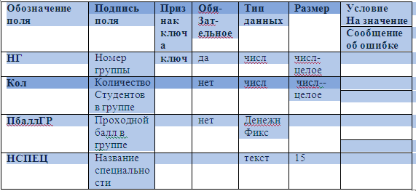

Данная таблица является объектом справочной информации

1. Создать дополнительные объекты справочной информации**Т_СТУДЕНТ**

Тип и значность данных определить по смыслу

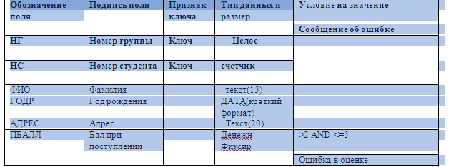

1. Создать связи

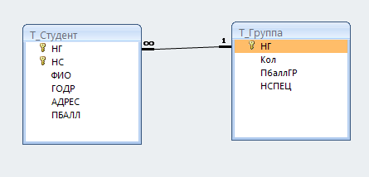

**Контрольные вопросы:**

1. Может ли многотабличная форма строится на не связанных таблицах?
2. Может ли многотабличная форма не иметь подчиненных форм?
3. Может ли форма включать несколько подчиненных форм?
4. Можно ли через многотабличную форму осуществить ввод данных сразу несколько таблиц?
5. Какая связь в таблицах?

**ПРАКТИЧЕСКАЯ РАБОТА №2**

Тема: Создание таблиц в режиме конструктора.

Создание вычисляемых полей в главной и подчиненной форме с использованием элементов управления

Цель работы:

* освоить создание элементов управления на формах;
* освоить создание форм (главной и подчиненной) с разными источниками данных;
* создать контрольный пример в соответствии с требованиями к задаче.

**Знания (актуализация):**

* способы создания элементов управления;

**Умения:**

* создавать элементы управления на главной и подчиненной форме;
* дорабатывать созданные элементы управления конструктором.

**Результат работы:**

* Должна быть создана форма с элементами управления

**Порядок выполнения работы**

1. В режиме мастера создать подчиненную форму форму**Ф_ГруппаСтуденты**. Источником главной формы будет таблица **Т_ГРУППА(НГ, Кол, П,балГр ,НСПЕЦ),** источником данных для подчиненной формы является таблица **Т_СТУДЕНТ(НС ,ФИО, ГОДР,АДРЕС, ПБАЛЛ).** Подчиненная форма должна иметь ленточный вид.

Доработать форму в режиме конструктора и и заполнить данными с учетом ограничений предметной области :

1. Всего 4 группы
2. В первой группе 7 человек в остальных по три человека
3. Указать проходной балл при поступлении каждого студента
4. дополните форму заголовком “СПИСОК ГРУПП
5. **данные о количестве студентов в группе и средний проходной балл на главной форме не заполнять**

2) На главной и подчиненной форме в режиме конструктора:

**2.1 Р**асположить элементы управления “Кнопка” для работы с записями (К ПЕРВОЙ, К ПОСЛЕДНЕЙ ,ПРЕДЫДУЩАЯ, ПОСЛЕДУЮЩАЯ, ДОБАВИТЬ, УДАЛИТЬ)

**2.2** Убрать полосы прокрутки и переход по записям стандартного вида

В режиме конструктора в примечании подчиненной формы создать элементы управления(кнопка) для перехода к ПЕРВОЙ, ПОСЛЕДНЕЙ, ПРЕДЫДУЩЕЙ, ПОСЛЕДУЮЩЕЙ, УДАЛИТЬ, ВСТАВИТЬ. **(***В режимеконструктора на панели инструментов выбрать кнопку и выполнить последовательность* ***Обработка записей== добавить запись…*)**

**Контрольные вопросы:**

1. Может ли многотабличная форма строится на не связанных таблицах?
2. Может ли многотабличная форма не иметь подчиненных форм?
3. Может ли форма включать несколько подчиненных форм?
4. Можно ли через многотабличную форму осуществить ввод данных сразу несколько таблиц?
5. Какая связь в таблицах?

**Дополнительно:**

1. Вычисление итогового значения для записей подчиненной формы и вывод его в основной форме

В режиме конструктора в подчиненной форме в области примечаний создадим вычисляемый элемент управления(*свободное поле*) с именем (по умолчанию). На вкладке *Данные* запишем туда выражение содержащее статистическую функцию подсчета числа записей =Count([Фио]) во второе поле запишем функцию для подсчета среднего балла в группе(*вспоминайте*!!!.). Надписей вновь созщданных полей соответственно ***Количество студентов*** и ***Средний проходной балл***

Для отображения результата вычисления в основной части формы в режиме конструктора в поле **Кол** и **СрПрохБалл** в режиме конструктора на вкладке Д*анные* запишем в **соответствующие** поля конструкцию **=[Ф_СТУДЕНТ].[Form]![Имя_Поля_В_подчиненной Форме]**

Аналогичную работу проведем на главной форме для поля Средний балл в группе при поступлении(какая функция вычисляет среднее арифметическое для нескольких данных)

1. Теперь полученные значения полей Кол и СрПрБалл главной формы научимся сохранять в таблице –источнике(Т_Группа)
2. В режиме конструктора откройте главную форму и создайте два новых поля и на вкладке Данные поместите реквизит [Кол] и [СрПрохБалл]
3. На главной форме создайте элемент управления Кнопка с функцией Обновить **запись**и на вкладке ***События***в строке ***По нажатию кнопки*** выбрать ***Процедура обработки событий*** и записать конструкцию

**Me!Имя_Нового_поля_в_Главной форме=Me!Имя_поля_из_Таблицы**

**Таблица с именем Т_Группа**

1. Проверить работу кнопки ; Закрыть форму и просмотреть данные таблицы Т_Группа , там должны быть данные в каждой записи реквизита Кол и СрПрохБалл
2. В режиме конструктора форм скрыть ненужные поля
3. Оформить заголовки форм , надписи кнопок и полей.

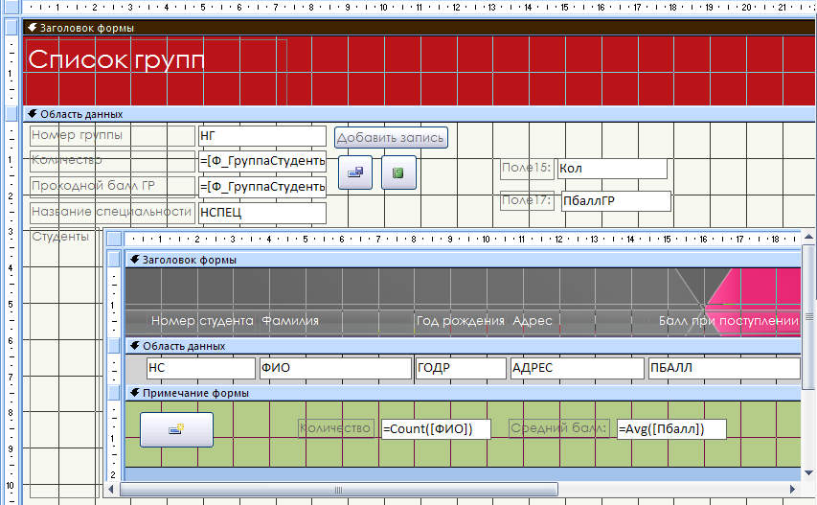

**Контрольные вопросы:**

1. Какой способ объединения записи по умолчанию устанавливается для связи таблиц?
2. Какая команда используется для удаления сохраненного фильтра
3. Какие типа фильтра могут быть использованы для отбора отображаемых записей таблицах и формах?
4. Какие способы создания таблиц использовались?
5. Какой формулой можно подчитать количество студентов?

**ПРАКТИЧЕСКАЯ РАБОТА №3**

Тема: Создание пользовательских форм для ввода данных: Создание формы для ввода информации в главную таблицу «Кафедра» и подчиненную таблицу «Преподаватель»

Цель работы:

* освоить создание таблиц и связей между ними;
* освоить создание форм (главной и подчиненной) с разными источниками данных;
* создать контрольный пример в соответствии с требованиями к задаче.

Знания (актуализация):

* способы создания таблиц;
* способы создания форм;
* способы работы с данными тип которых OLE

уметь:

* создавать таблицы и формы мастером;
* дорабатывать формы и таблицы конструктором
* создавать объекты, тип которых ole

Результат работы:

* Построение многотабличной формы мастером
* Заполнение данных через формы

**Порядок выполнения работы**

Для работы АИС ”**Кафедра”** необходимо вести учет кафедр в учебном заведении и преподавателей , работающих на ней

1. В режиме конструктора создать таблицу **Т_КАФЕДРА**- информация о кафедрах

|  |  |  |  |  |
| --- | --- | --- | --- | --- |
| **Информационный объект** | **Обозначение** | **Название реквизита** | **Тип-Значность** | **Признак ключа** |
| Т_КАФЕДРА(заведующие) | **ККАФ** | **Код кафедры** | числ,целое | Уникальный простой |
| НКАФ | Наименование кафедры | Текст(15) |  |
| ФИО_З | ФИО_Заведуещего кафедрой | Текст(20) |  |
| ТЕЛ | Телефон | Текст(8) |  |
| Фото | Фотография | Поле OLE |  |

1. В режиме конструктора создать таблицу **Т_ПРЕПОДАВАТЕЛЬ-** информация о преподавателях работающих на кафедре

|  |  |  |  |  |
| --- | --- | --- | --- | --- |
| **Информационный объект** | **Название реквизита** | **Обозначение** | **Тип-Значность** | **Признак ключа** |
| Т_ПРЕПОДАВАТЕЛЬ | **Табельный номер** | **ТАБН** | Счетчик | Уникальный простой |
| Фамилия преподавателя | ФИО_П | Текст(20) |  |
| Категория | КАТЕГ | Числ(целое) |  |
| Код кафедры | ККАФ | числ,целое |  |

1. Каждый преподаватель может работать только на одной кафедре
2. На одной кафедре может работать несколько преподавателей (не менее 3)
3. Один преподаватель с кафедры может вести несколько предметов с этой кафедры

**Важно!**

Установить связи для таблиц**Т_КАФЕДРА и Т_ПРЕПОДАВАТЕЛЬ**

1. Для заполнения таблиц **Т_КАФЕДРА** и **Т_ПРЕПОДАВАТЕЛЬ** в режиме ***Мастера форм*** создадим Главную форму( Источником данных является таблица **Т_КАФЕДРА**) с реквизитами **ККАФ, НКАФ, ФИО, ТЕЛ, ФОТО** и подчиненную форму(Источником данных является таблица **Т_ПРЕПОДАВАТЕЛЬ(**ТАБН, ФИО , КАТЕГ,ККАФ ))

***Все поля в подчиненной форме должны быть в поле видимости***

1. Доработайте в форме в режиме конструктора(заголовки форм , названия полей )
2. Поле ККАФ в подчиненной форме сделайте невидимым nr т.к. по нему идет связь с Т_КАФЕДРА
3. Заполните каждую таблицу через созданные формы следующими образом:

* Кафедр не менее пяти(Информатики Математики Истории Иностранный …
* На каждой кафедре работает не менее трех преподавателей
* В первую запись главной формы поместите фотографию руководителя кафедры
* Открыть таблицу Т_Кафедра==Встать на поле таблицы и вызвать контекстное меню==выбрать –добавить объект==точечный рисунок=нарисовать портрет==и используя контекстное меню скопировать рисунок и вставить в нужное поле таблицы

1. Создать на главной форме кнопку для ввода новой записи в Т_КАФЕДРА
2. Доработать формы в режиме конструктора(Заголовки и названия полей)
3. Заполнить обе таблицы через формы и проверить работу кнопки

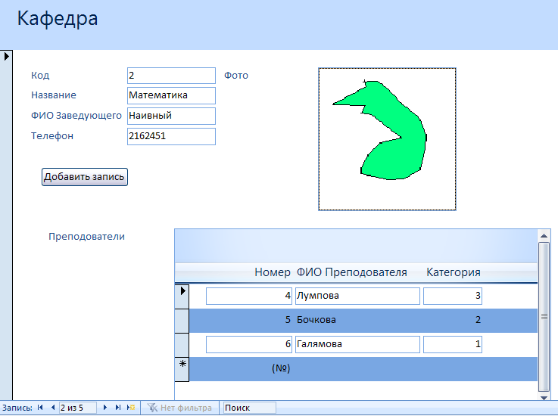

**Контрольные вопросы:**

1. Как создать мастером одиночную форму на основе подчиненной таблицы и несколько данных?
2. Как использовать запрос в качестве источника записей формы?
3. Как выбрать вариант построения многотабличной формы мастером ?
4. Как мастер строит форму с включением подчиненной формы?
5. Могут ли быть на форме несколько подчиненных форм?

**ПРАКТИЧЕСКАЯ РАБОТА №4**

# Тема: Создание формы с использованием поля со списком и сортировки данных по запросам. Создание элемента управления на главной форме «Кафедра». Создание отчета

Цель работы:

* освоить создание форм (главной и подчиненной) с разными источниками данных;
* создать контрольный пример в соответствии с требованиями к задаче.

Знания (актуализация)

* способы создания таблиц;
* способы создания форм;

Умения:

* создавать таблицы и формы мастером;
* дорабатывать формы и таблицы конструктором.

Результат работы:

* Должны быть созданы три таблицы в режиме конструктора;
* Создать по таблице форму и заполнить данными через формы.

**Порядок выполнения работы**

1. Создать таблицу **Т_ПРЕДМЕТ** в режиме конструктора

|  |  |  |  |  |
| --- | --- | --- | --- | --- |
| **Информационный объект** | **Название реквизита** | **Обозначение** | **Тип-Значность** | **Признак ключа** |
| Т_ПРЕДМЕТ | **Код предмета** | **КП** | Числ(цел) | КЛЮЧ |
| Название предмета | НП | текст(30) |  |
| Часы Всего | Часы | Числ(цел) |  |
| Программа курса | ПРОГ | МЕМО |  |

1. В режиме мастера создать форму **Ф_ПРЕДМЕТ** (представление-) и заполнить в соответствии с данными таблицы через форму

|  |  |  |  |
| --- | --- | --- | --- |
| **КП(предмета)** | **НП(Наименование предмета)** | **Часы** | **ПРОГ(программа)** |
| 1 | Информационные технологии | 40 | Здесь программа предмета |
| 2 | Дискретная математика | 50 | Здесь программа предмета |
| 3 | История России | 40 | Здесь программа предмета |
| 4 | Иностранный язык | 50 | Здесь программа предмета |
| 5 | Физкультура |  | Здесь программа предмета |
| 6 | Основы философии | 36 | Здесь программа предмета |

Форму доработать в режиме конструктора (Заголовок формы - **Изучаемые предметы)**

1. В режиме конструктора создать таблицу**Т_ИЗУЧЕНИЕ**

|  |  |  |  |  |
| --- | --- | --- | --- | --- |
| **Информационный объект** | **Название реквизита** | **Обозначение** | **Тип-Значность** | **Признак ключа** |
| Т_ИЗУЧЕНИЕ | **Номер группы** | **НГ** | Числ(цел) | Уникальный составной ключ |
| **Код предмета** | **КП** | Числ(цел) |
| **Табельн номер** | **ТАБН** | ДлЦелое |
| **Код занятия** | **КодЗан** | Числ(цел) |
| Часы на заняти | Ч_Зан | Числ(цел) |  |
| Средний балл в группе | СрБал_Гр | Ден(Фикс) |  |

1. В режиме конструктора создать таблицу**Т_ВИДЗАНЯТИЙ** с двумя реквизитами

|  |  |  |  |  |
| --- | --- | --- | --- | --- |
| **Информационный объект** | **Название реквизита** | **Обозначение** | **Тип-Значность** | **Признак ключа** |
| Т_ВИДЗАНЯТИЙ | **Код занятия** | **КодЗан** | Числ(целое) | Первичный |
| Вид занятия | ВидЗан | Текст(3) |  |

Ввести в режиме таблицы два значения.

**Важно!!!** Установить связи всех имеющихся таблиц

|  |  |
| --- | --- |
| КодЗан | ВидЗан |
| 1 | Пр |
| 2 | Лек |

1. **Создадим форму для заполнения данных по плану проведения занятий в каждойгруппе** В качестве таблицы которая будет источником записей основной части сложной формы выберем **Т_ГРУППА (НГ, НСПЕЦ),** а затем поля таблиц

Т_ИЗУЧЕНИЕ ( НГ, КП, ТАБН, КодЗан, Ч_Зан)

Т_ПРЕДМЕТ (НП,Часы)

Т_ПРЕПОДАВАТЕЛЬ (ФИО, ККАФ)

Т_КАФЕДРА (НКАФ)

6)Выбрать тип формы **Подчиненная (Ленточная) .**Получим форму которая имеет основную часть и табличную(Основная Ф**_Группа** и подчиненая Ф**_ПланЗанятий подчиненная**)

7) Доработать в конструкторе

8) В режиме конструктора доработаем подчиненную форму созданную на предыдущем занятии **Т_Изучение** так , чтобы реквизиты стояли в следующем порядке: **КП НП, КодЗан, ВидЗан, Ч_Зан, ТАБН ,ФИО, ККАФ, НКАФ( Либо создайте подстановки в полях КП , КодЗан, ТАБН ККАФ без вывода полей соответствующих наименований)**

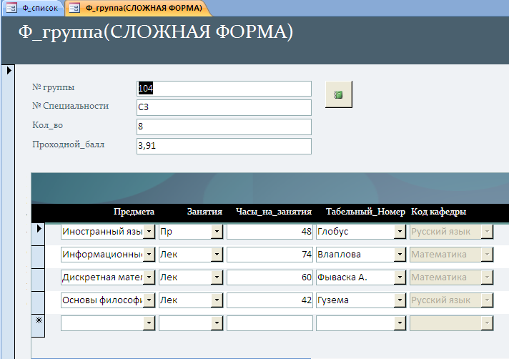

1. В режиме конструктора в подчиненной форме поля **КП** и **КодЗан** заполнять черезподстановку. Каждое из указанных полей через *свойства* преобразовать в *поле сосписком.* На вкладке **макет** в *строке “Число столбцов ” указать 2; в строке “Ширина столбцов “ указать 0 и 3; в строке “Ширина списка”* указать *3 .*

На вкладке данные указать источник данных для списка – это соответственно таблицы**Т_Предмет** и **Т_ВидЗанятий** из которых выбрать **КОД** и **НАИМЕНОВАНИЕ** из соответствующих источников)

Заполненение полей можно организовать через подстановку

1. Реквизит **ТАБН** так же сделать полем со списком но источником данных будет запрос **З_ПрепКаф**, который надо создать на основе двух таблиц; **Т_ПРЕПОДАВАТЕЛЬ (ТАБН**, **ФИО)** и **Т_КАФЕДРА(НКАФ)**
2. Доработайте формы в режиме конструктора заголовками и проверьте ввод данных через созданные формы
3. Таблица Т_Группа уже имеет данные а в каждой группе изучается не менее 4 предметов и преподаватели с разных кафедр
4. Проставьте часы лекций или практик

**Контрольные вопросы:**

1. Какие значения содержат поле со списком Табельный номер?
2. Запись какой таблицы вводиться значение выбранное в поле со списком Код_Предмета
3. В каком разделе свойств формы определяются основные параметры ее вида?
4. Способы создания форм и таблиц
5. Какой тип поля «программа курса» лучше всего сделать?

**ПРАКТИЧЕСКАЯ РАБОТА №5**

**Тема: Создание запросов в режиме SQL для выборки данных в соответствии с условиями задачи. Доработка формы Ф_УчебныйПлан конструктором.**

Цель работы:

* освоить создание таблиц и связей между ними;
* освоить создание форм (главной и подчиненной) с разными источниками данных;
* создать контрольный пример в соответствии с требованиями к задаче.

Знания (актуализация):

* способы создания запросов;
* способы создания макросов;
* способы создания отчетов;

Умения:

* Создавать макросы и запросы;
* создавать отчетов мастером;
* дорабатывать отчеты конструктором.

Результат работы:

* Форма, на которой располагается элемент управления – поле со списком
* Отчет и макрос, который открывает отчет

**Порядок выполнения работы**

1. Создайте форму **Ф_СПИСОК**
2. Поместить на форме поле и преобразовать как *поле со списком*
3. Источником данных этого поля со списком является таблица **Т_ГРУППА** с двумя полями **КГ** и **НСПЕЦ**,длина которых соответственно 1 см и 3 см(В режиме конструктора **Свойства==Вкладка== Макет(Данные)** внести нужные данные)
4. Создать запрос для вывода списочного состава студентов вгруппе - **З_ ГрСтуд** на основе двух таблиц **Т_Группа (НГ, НСПЕЦ**) и **Т_Студент (НС, ФИО ,АДРЕС, ПБАЛЛ**)
5. Создать отчет **О_ГрСтуд** на основании запроса **З_ ГрСтуд**
6. Доработать отчет в режиме конструктора (Название отчета “Списочный состав группы”все реквизиты и номер по порядку)
7. Создать макрос с именем **М_ГрСтуд** ,который открывает отчет для просмотра О**_ГрСтуд**
8. Вернитесь к запросу **З_ ГрСтуд** и в режиме конструктора выберите поле **НГ** и в строке *Условие отбора*  построителем создайте условие выбора данных из поля со списком формы **Ф_СПИСОК** (Источник данных этого поля**Т_ГРУППА** с двумя полями **НГ** и **НСПЕЦ**)
9. В режиме конструктора доработайте форму **Ф_СПИСОК** изменив подпись поля **НГ** на подпись**Выбрать группу**

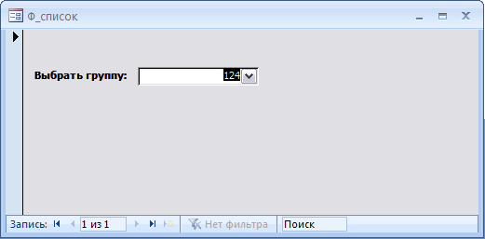

1. Выделить поле со списком и в ***Свойствах*** на вкладке ***События*** в строке ***После обновления***  указать имя макроса , открывающего отчет**О_ГрСтуд**
2. Выйдите в окно Access и загрузите форму **Ф_СПИСОК** и проверте ее работу в соответствии с заданием
3. На форму отражающей группы и студенты в ней обучающиеся , поместить кнопку по которой можно получить список студентов обучающихся в данной группе(второй способ )

Предварительно в режиме конструктора измените в запросе источник данных для выбора:

Создайте новый запрос **З_ ГрСтуд2** на основе двух таблиц **Т_Группа(НГ, НСПЕЦ**) и **Т_Студент(НС, ФИО ,АДРЕС, ПБАЛЛ**) и в режиме конструктора выберите поле **НГ** и в строке *Условие отбора*  построителем создайте условие выбора данных из поля “Номер группы” на главной форме

**Контрольные вопросы:**

1. Что указывает мастер в качестве источника записей в форме содержащий поля нескольких взаимосвязанных таблиц?
2. Как обеспечить вывод в основную форму итоговых расчетов по группе записей в подчиненной форме?
3. Может ли поле со списком включать значение нескольких полей одной записи?
4. Можно ли с помощью одного поля со списком выбрать значения и ввести их в несколько полей?
5. С помощью чего можно создать отчет?

**ПРАКТИЧЕСКАЯ РАБОТА №6**

Тема:Создание запросов в режиме SQL для выборки данных с текстовыми значениями для заполнения формы Ф_Изучение в соответствии с условием задачи

Цель работы:

* освоить создание запросов на обновление и выборку данных;
* освоить создание подстановок для выбора данных из таблиц;
* создать контрольный пример в соответствии с требованиями к задаче.

**Знания (актуализация):**

* способы создания запросов на обновление и выборку данных;
* способы создания подстановок для выбора справочной информации;

**Умения:**

* создавать запросы на выборку данных и обновление;
* создавать поля с подстановкой.

**Результат работы:**

1. трехтабличная форма
2. Схема данных
3. Заполненная таблица Успеваемость

**Порядок выполнения работы**

1. Для создания формы через которую будут вноситься данные о предметах преподаваемых в группах, необходимо наличие таблицы Т_Успеваемость следующей структуры

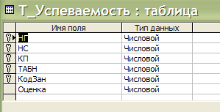Определите тип и значность данных в соответствии с предыдущими практическими работами, определены ключи и созданы связи

Проверьте наличие связей

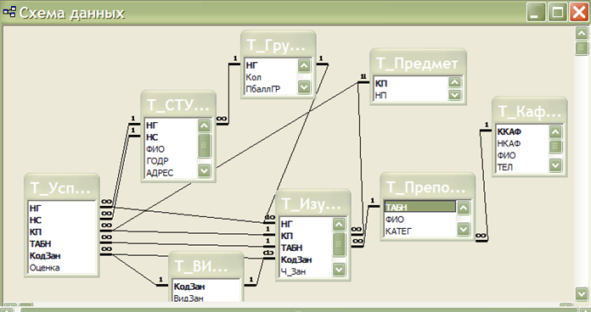

1. Создать сложную форму (Вид ленточный) источником которой будут следующие таблицы:

Т_Группа(НГ,НСпец), Т_Студент(ФИО), Т_Успеваемость(КП,КодЗан,Оценка),

1. На форме поля КодЗан, КП(код предмета) сделать полями с подстановкой, которые выводят сответственно два поля КодЗан,ВидЗан и КП, НП. Поля КодЗан и КП необходимо скрыть.
2. В полученной форме сделать недоступными поля КодЗан и КП. Поле Оценка должно быть доступно для ввода.

Получите форму

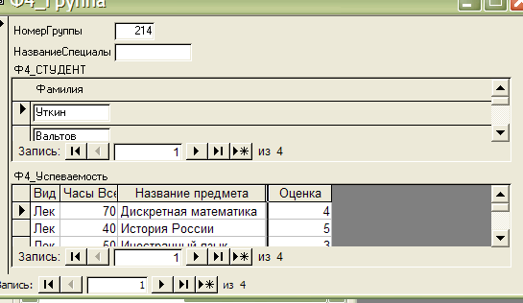

Заполните форму для каждой группы

**Упражнение: (Обязательное)**

* 1. Откройте таблицу Т_Изучение.
  2. Выберите запись о занятии, для которого нужно ввести оценки полученные студентом.
  3. Откройте подчиненную таблицу Т_УСПЕВАЕМОСТЬ нажав значок “+” в строке выбранной записи.
  4. Создайте несколько записей об успеваемости студентов по предметам.
  5. Для контроля ввода номера фамилии студента отобразите его фамилию из главной таблицы Т_СТУДЕНТ. Установите связь таблицы Т_УСПЕВАЕМОСТЬ с главной таблицей Т_СТУДЕНТ выполнив команду **Вставка==Подтаблица** и щелкните на значке “+” в записи об успеваемости.

Контрольные вопросы

1. Для чего создается схема данных?
2. В каких отношениях должны находиться таблицы, что бы для них можно было установить параметры поддержания связной целостности данных?
3. Можно ли в подчиненную таблицу Т_СТУДЕНТ ввести запись о студенте группы, которая не представлена в таблице Т_ГРУППА если для этих таблиц обеспечивается целостность данных?
4. Можно ли удалить запись о группе если в таблице Т_СТУДЕНТ представлены записи о студентах этой группы и не установлен флажок **«каскадное удаление связных записей»**?
5. Для чего предназначен значок “+” в левом столбце таблицы?

**ПРАКТИЧЕСКАЯ РАБОТА № 7**

**Тема: Создание запросов на обновление и выборку данных. Создание макроса для работы этих запросов.**

Цель работы:

* освоить создание запросов на добавление и удаление;
* освоить работу макроса из нескольких команд;

Знания (актуализация):

* способы создания объектов на основе запросов;
* способы создания макросов с несколькими командами;

Умения:

* создавать запросы;
* создавать макросы с несколькими командами.

Результат работы:

* объекты созданные на запросах
* макрос, который последовательно работает с запросами

**Порядок выполнения работы**

Бланки запроса имеют вид:

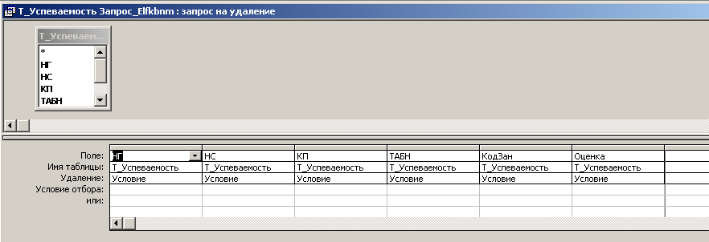

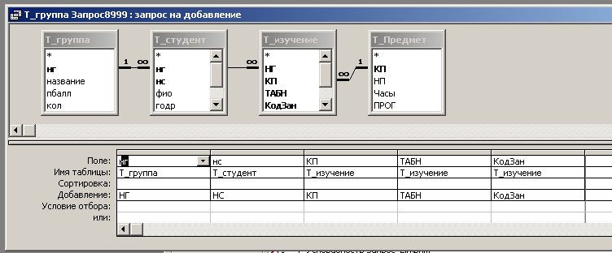

1. Создать МАКРОС (**М_УдалитьДописать**) для последовательной работы двух запросов : на удаление а затем на добавление записей в таблицу**Т_Успеваемость**
2. На форме Ф_Список создать элемент управления ***Кнопка***, при активизации которого будут последовательно работать запросы на удаление и на добавление данных. Проверить работу элемента управления.
3. Доработать в режиме конструктора форму для учета успеваемости следующим образом: все поля расположенные на форме должны быть не доступны для ввода данных за исключением поля ОЦЕНКА



**Контрольные вопросы**:

1. Какие списки имеет окно модуля формы?
2. Как записывается ссылка на элемент управления формы?
3. Где устанавливается связь события с процедурой его обработки?
4. Какая инструкция предназначена для описания переменных?
5. Как получить информацию об успеваемости конкретного студента, используя условие отбора Like, какие специальные символы при этом можно использовать

**ПРАКТИЧЕСКАЯ РАБОТА№8**

**Тема:Создание запросов на обновление и выборку данных. Создание макроса для работы этих запросов.**

Цель работы:

* освоить создание запросов на обновление и выборку данных;
* освоить создание подстановок для выбора данных из таблиц;
* создать макросов для вызова запросов.

**Знания (актуализация):**

* способы создания запросов с параметрами;
* выполнение запросов в процедуре обработки события;

**Умения:**

* создавать запросы с параметрами;
* создавать процедуры обработки события.
* Создавать отчет по запросу.

**Результат работы:**

* Отчет на основе запроса с обработкой условий расположенного в свободном поле

**Оборудование**

Компьютер, MSAccess

**Порядок выполнения работы**

* 1. Для создания документа «Экзаменационная ведомость» необходимо создать запрос с именем З_Ведомость который будет содержать все поля указанные в образце документа.

----------------------------------------Образец документа----------------------------------------------------

Министерство образования и науки Российской Федерации

Федеральное государственное образовательное учреждение

среднего профессионального образования

**Южно-Уральский государственный технический колледж**

Экзаменационная ведомость

Название предмета__________________Группа____________

Преподаватель__________Категория_________Дата ________________

Вид сдачи _экзамен/Зачет_______________

|  |  |  |  |
| --- | --- | --- | --- |
| N п/п | Фамилия | Отметка о сдаче | Подпись преподавателя |
|  |  |  |  |
|  |  |  |  |

Итого :

Отлично_________________________

Хорошо__________________________

Удовлетворительно________________

Неудовлетворительно______________

Неявка___________________________

Подпись преподавателя____________________

2.Создать запрос со следующими полями из соответствующих источников данных:

* Для вывода значений реквизитов с надписью **Преподаватель** и **Категория** необходимы данные из таблицы **Т_ПРЕПОДАВАТЕЛЬ**(ФИО,КАТЕГ)
* Для вывода реквизита Название предмета необходимы данные из таблицы **Т_ПРЕДМЕТ**(НП)
* Для вывода в табличную часть бланка экзаменационной ведомости значений реквизитов ФИО взять из таблицы**Т_СТУДЕНТ**
* Для вывода значения **экзамен/Зачет необходимо** на бланке вывести поле
* Чтобы поставить номер по порядку(Nп/п) в режиме конструктора в области данных поместить свободное поле; Вызвать свойства и на вкладке **Данные** и в строке **Данные** запишем **=1**, а в строке *Сумма с накоплением* записать **для группы**

Таким образом , запрос для выборки этих взаимосвязанных данных должен быть построен на основе таблиц Т_ИЗУЧЕНИЕ(НГ,КП,ТАБН,КодЗан) ,Т_ПРЕПОДАВАТЕЛЬ(ФИО,КАТЕГ) ,Т_ПРЕДМЕТ(НП), Т_СТУДЕНТ(ФОИ) Т_ВИДЗАНЯТИЙ(ВидЗан)

2 Создадим запрос на выборку и включим в схему данных запроса выявленные таблицы

3 В бланк запросы включим необходимые поля

4 В строке бланка запроса ***Условие отбора***  определим параметры запроса [Номер группы] и [Наименование предмета] для диалогового ввода их значений при выполнении запросаЭто позволит получить данные для конкретной ведомости

5 Для вывода значений реквизита Вид здачи- **Экзамен** или **Зачет** , которых нет непосредственно в таблицах БД, предусмотрите вычисляемое поле, в котором будут формироваться названные значения соответственно двум возможным значениям поля **ВидЗан – Лек** и **Пр** таблицы Т_ИЗУЧЕНИЕ

6 Запишем в вычисляемое поле выражение

**Выражение1: Iif ([ВидЗан]=”Лек”;”Экзамен”;”Зачет”)**

7 Сохраним запрос под именем З_ВЕДОМОСТЬ

8 Запустите запрос

9 Результатом запроса будет таблица . Проанализируйте данные

**Контрольные вопросы:**

1. Для чего используется ключевое слово МЕ?
2. Процедурой, какого типа должна быть процедура обработки события?
3. Из чего формируется имя процедуры обработки события?
4. Как записывается ссылка на элемент управления формы?
5. Объясните принцип работы функции IIf

**ПРАКТИЧЕСКАЯ РАБОТА №9**

**Тема: Создание ведомости для экзаменов или зачетов для выбранной группы и предмету с использованием сложных запросов.**

Цель работы:

* освоить создание запросов и отчетов на их основе;
* освоить создание вычисляемых полей в отчетах;
* доработка отчетов в режиме конструктора.

Знания (актуализация):

* способы создания запросов;
* способы создания отчетов на запросах;

Умения:

* создавать запросы;
* создавать запросы.

Результат работы:

* многотабличные документы

**Порядок выполнения работы**

1. Создать запросы. На основе этих запросов создать отчеты с группировкой по повторяющимся реквизитам и с итогами по группам и по всему документу. Параметры каждого запроса расположить на форме Ф_Список. Поля для ввода данных для запроса оформить как поля со списком. Источником этих данных должны быть поля из соответствующих справочников
2. Пусть необходимо получить информацию об оценках, полученных студентами определенной группы по всем предметам. Результат должен содержать фамилии студентов и наименование сданных предметов, фамилию преподавателя и оценку по предмету
3. В режиме мастера создайте простой запрос с именем З_ГруппаУспеваемость
4. Перед созданием отчета заполнить через форму таблицу Т_УСПЕВАЕМОСТЬ. Источником данных для запроса будут таблицы:

Т_УСПЕВАЕМОСТЬ(НГ,НС,КП,ТАБН,Оценка)

Т_СТУДЕНТ(Фио), Т_ПРЕПОДАВАТЕЛЬ(ФИО_П), Т_ПРДМЕТ(НП).

1. На основании запроса создать отчет(Документ) с полями НП, ФИО_П,Фио(студента), Оценка
2. Повторяющиеся поля вынести в область *ЗАГОЛОВКА* документа
3. Посчитать средний балл успеваемости мо всем предметам для каждого студента
4. Вернитесь к форме**Т_СПИСОК** расположите на ней новое поле. Преобразуйте его в поле со списком. Источником данных данного поля будет справочник (таблица) Т_Группа. В поле со списком вывести поле НГ. В ***свойствах*** на вкладке ***обработка событий*** указать имя макроса который открывает документ созданный на запроса(М_ГруппаУспеваемость)
5. Вывести успеваемость конкретного студента из конкретной группы. Для этого создать на форме Ф_список еще два поля, объеденив их прямоугольником. В первом поле источником данных будет таблица Т_ГРУППА(НГ) и во втором поле источником данных будет таблица Т__Студен (ФИО,НГ)
6. Создайте запрос **З_УспевГРСтудент** на который посадите отчет **О_УспевГРСтудент**,отчет на макрос **М _ УспевГРСтудент,** макрос вызвать в обработке событий после обновления поля в котором находится фамилия студента.
7. Получить информацию об успеваемости студентов, фамилии которых начинаются с Буквы”К”(для этого предварительно сделайте в каждой группе по два три студента с фамилией на букву “К”. Данные запроса поместите в отчет . В отчете предусмотреть группировку по повторяющимся реквизитам(это могут быть группы)
8. Создать запрос результатом которого будут все студенты успеваемость которых по всем предметам >=4/ Выполните запрос
9. В режиме конструктора снабдите запрос возможностью ввода параметров в полях ФИО и НП(соответственно [Фамилия студента],[Наименование предмета])
10. Посмотрите запрос в режиме SQL. Инструкция SELECT для этого запроса имеет вид:

SELECTDISTINCTROW Т_СТУДЕНТ.ФИО, Т_ПРЕДМЕТ.НП, Т_УСПЕВАЕМОСТЬ.ОЦЕНКА

FROM Т_СТУДЕНТ INNER JOIN (Т_ПРЕДМЕТ INNER JOIN Т_УСПЕВАЕМОСТЬ ON

Т_ПРЕДМЕТ.КП=Т_УСПЕВАЕМОСТЬ.КП) ON

(Т_СТУДЕНТ.НС=Т_УСПЕВАЕМОСТЬ.НС ) AND

(Т_СТУДЕНТ.НГ=Т_УСПЕВАЕМОСТЬ.НГ )

WHERE((Т_СТУДЕНТ.ФИО)=[Фамилия студента]) AND ((Т_ПРЕДМЕТ.НП)=[Наименование предмета]);

Пример работы запроса:

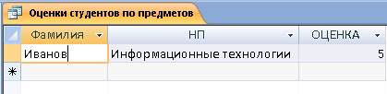

1. Обратиться к форме Ф_Список и на ней расположить элементы управления для вызова созданных документов

**Контрольные вопросы:**

1. Как записывается ссылка на элемент управления?
2. Какая инструкция предназначена для описания переменных?
3. Где устанавливается связь события с процедурой его обработки?
4. Какие способы создания запросов (отчетов на запросах) вы знаете?
5. Опишите алгоритм создания вычисляемого поля в отчете.

**ПРАКТИЧЕСКАЯ РАБОТА №10**

**Тема: Создание формы с элементами управления список для выбора параметров для запросов**

**Цель работы:**

* освоить создание параметрических запросов для отчета;
* освоить создание отчетов на основании запроса

**Знания (актуализация)**

* способы создания и доработки запросов;
* способы создания и доработки документов;

**Умения:**

* создавать параметрические запросы с использованием полей со списками;
* дорабатывать запросы и документы конструктором;

**Результат работы:**

* формы, запросы и отчеты
* **Порядок выполнения работы**

1. Создать форму «Ф_Список» и на ней расположить свободное поле для каждого запроса для выбора параметров
2. Преобразовать его в поле со списком и определить источник данных,скрыв для вывода код из соответствующей таблицы и вывести только наименование элемента
3. Создать запрос для вывода нагрузки определенного преподавателя в каждой группе и в целом попреподавателю
4. На основании запроса создать отчет и доработать его в режиме конструктора
5. Создать запрос для вывода предметов в определенной группе с выводом фамилии преподавателя и вида занятия(практика,лекция)
6. На основании запроса создать отчет и доработать его в режиме конструктора

**Основные определения:**

Средства разработки отчетов предназначены для создания макета отчета, по которому может быть осуществлен вывод данных в виде выходного печатного документа. В качестве основы для отчета может быть использован многотабличный запрос. При создании отчета в режиме конструктора создаются разделы:

* Заголовок отчета(выводиться только в начале отчета)
* Верхний колонтитул(выводиться в верхней части каждой страницы)
* Область данных(Содержит записи таблицы или запроса)
* Нижний колонтитул(Выводится в нижней части каждой страницы)
* Примечание отчета(Выводится только в конце отчета)

Если необходимо группировать записи по полю,в окно конструктора отчетов могут быть добавлены разделы **Заголовок группы** и **Примечание** группы

Отчет может быть создан мастером отчетов(читайте рекомендации) и доработан в режиме конструктора

**Требования к отчетам:**

* Заголовок отчета
* Дата актуальности отчета
* Период вывода информации
* Группировка данных (при необходимости)
* Итоги по группам(промежуточные итоги)
* Итог по предприятию в целом
* Контроль по повторяющимся реквизитам

**Основные определения:**

Запросы являются одним из основных инструментов выборки и обработки данных в таблицах базы данных. Запросы могут служить источниками записей для форм и отчетов. Результат выполнения запроса – это новая , обычно временная, таблица ,которая существует до закрытия запроса

**Требования к запросам:**

* Все запросы должны быть расположены на одной форме (Форма запросов)
* При необходимости, ввод параметров для запросов должен формироваться через поля со списком, и источником данных должны служить соответствующие справочники
* Запросы должны обеспечивать работу с интервалом параметров(Даты)
* Запросы должны обеспечивать последовательный выбор нескольких параметров
* Вывод результатов запроса обеспечить формами с учетом всех требований к ним
* При создании запросов используйте возможность вычисляемых полей, статистических функций, групповых операций

**Контрольные вопросы:**

1. За счет чего повторяющиеся значения в таблице запроса могут быть отражены в отчете только один раз?
2. В какой строке бланка запроса указывается наименование параметра?
3. Как посмотреть список полей доступных в режиме конструктора отчета?
4. Какие поля содержит этот список если отчет построен на запросе?

**ПРАКТИЧЕСКАЯ РАБОТА №11**

**Тема: Создание макросов для работы с документами**

**Цель работы:**

* освоить создание параметрических запросов для отчета;
* освоить создание отчетов на основании запроса

**Знания (актуализация)**

* способы создания и доработки запросов;
* способы создания и доработки документов;

**Умения:**

* создавать параметрические запросы с использованием полей со списками;
* дорабатывать запросы и документы конструктором;

**Результат работы:**

* формы, запросы и отчеты
* **Порядок выполнения работы**

1. Создать форму «Ф_Список» и на ней расположить свободное поле для каждого запроса для выбора параметров
2. Преобразовать его в поле со списком и определить источник данных,скрыв для вывода код из соответствующей таблицы и вывести только наименование элемента
3. Создать запрос для вывода отличников по группам
4. На основании запроса создать отчет и доработать его в режиме конструктора
5. Создать запрос для вывода двоечников по группам с выводом группы,фамилии студента и предмета по которому он не успевает
6. На основании запроса создать отчет и доработать его в режиме конструктора

**Основные определения:**

Средства разработки отчетов предназначены для создания макета отчета, по которому может быть осуществлен вывод данных в виде выходного печатного документа. В качестве основы для отчета может быть использован многотабличный запрос. При создании отчета в режиме конструктора создаются разделы:

* Заголовок отчета(выводиться только в начале отчета)
* Верхний колонтитул(выводиться в верхней части каждой страницы)
* Область данных(Содержит записи таблицы или запроса)
* Нижний колонтитул(Выводится в нижней части каждой страницы)
* Примечание отчета(Выводится только в конце отчета)

Если необходимо группировать записи по полю,в окно конструктора отчетов могут быть добавлены разделы **Заголовок группы** и **Примечание** группы

Отчет может быть создан мастером отчетов(читайте рекомендации) и доработан в режиме конструктора

**Требования к отчетам:**

* Заголовок отчета
* Дата актуальности отчета
* Период вывода информации
* Группировка данных (при необходимости)
* Итоги по группам(промежуточные итоги)
* Итог по предприятию в целом
* Контроль по повторяющимся реквизитам

**Основные определения:**

Запросы являются одним из основных инструментов выборки и обработки данных в таблицах базы данных. Запросы могут служить источниками записей для форм и отчетов. Результат выполнения запроса – это новая , обычно временная, таблица ,которая существует до закрытия запроса

**Требования к запросам:**

* Все запросы должны быть расположены на одной форме (Форма запросов)
* При необходимости, ввод параметров для запросов должен формироваться через поля со списком, и источником данных должны служить соответствующие справочники
* Запросы должны обеспечивать работу с интервалом параметров(Даты)
* Запросы должны обеспечивать последовательный выбор нескольких параметров
* Вывод результатов запроса обеспечить формами с учетом всех требований к ним
* При создании запросов используйте возможность вычисляемых полей, статистических функций, групповых операций

**Контрольные вопросы:**

1. Как организовать последовательное выполнение нескольких запросов действия?
2. Что записывается ссылка на элемент управления в форме?
3. Какой метод используется для сохранения обновленной записи?
4. Какое свойства набора данных позволяет определить что записей больше нет?

**ПРАКТИЧЕСКАЯ РАБОТА №12**

**Тема: Создание процедур для обработки событий**

**Цель работы:**

* освоить создание параметрических запросов для отчета;
* освоить создание отчетов на основании запроса

**Знания (актуализация)**

* способы создания и доработки запросов;
* способы создания и доработки документов;

**Умения:**

* создавать параметрические запросы с использованием полей со списками;
* дорабатывать запросы и документы конструктором;

**Результат работы:**

* формы, запросы и отчеты
* **Порядок выполнения работы**

1. Создать форму «Ф_Список» и на ней расположить свободное поле для каждого запроса для выбора параметров
2. Преобразовать его в поле со списком и определить источник данных,скрыв для вывода код из соответствующей таблицы и вывести только наименование элемента
3. Создать запрос для вывода списочного состава студентов из определенной группы с выводом данных о группе, специальности,фамилии , даты рождения, среднего проходного балла при поступлении
4. На основании запроса создать отчет и доработать его в режиме конструктора
5. Создать запрос для вывода информации о успеваемости студентов в определенной группе с выводом информации о группе,фамилии студента предмете и оценке по предмету а так же средний бал успеваемости по студенту и группе в целом
6. На основании запроса создать отчет и доработать его в режиме конструктора

**Основные определения:**

Средства разработки отчетов предназначены для создания макета отчета, по которому может быть осуществлен вывод данных в виде выходного печатного документа. В качестве основы для отчета может быть использован многотабличный запрос. При создании отчета в режиме конструктора создаются разделы:

* Заголовок отчета(выводиться только в начале отчета)
* Верхний колонтитул(выводиться в верхней части каждой страницы)
* Область данных(Содержит записи таблицы или запроса)
* Нижний колонтитул(Выводится в нижней части каждой страницы)
* Примечание отчета(Выводится только в конце отчета)

Если необходимо группировать записи по полю,в окно конструктора отчетов могут быть добавлены разделы **Заголовок группы** и **Примечание** группы

Отчет может быть создан мастером отчетов(читайте рекомендации) и доработан в режиме конструктора

**Требования к отчетам:**

* Заголовок отчета
* Дата актуальности отчета
* Период вывода информации
* Группировка данных (при необходимости)
* Итоги по группам(промежуточные итоги)
* Итог по предприятию в целом
* Контроль по повторяющимся реквизитам

**Основные определения:**

Запросы являются одним из основных инструментов выборки и обработки данных в таблицах базы данных. Запросы могут служить источниками записей для форм и отчетов. Результат выполнения запроса – это новая , обычно временная, таблица ,которая существует до закрытия запроса

**Требования к запросам:**

* Все запросы должны быть расположены на одной форме (Форма запросов)
* При необходимости, ввод параметров для запросов должен формироваться через поля со списком, и источником данных должны служить соответствующие справочники
* Запросы должны обеспечивать работу с интервалом параметров(Даты)
* Запросы должны обеспечивать последовательный выбор нескольких параметров
* Вывод результатов запроса обеспечить формами с учетом всех требований к ним
* При создании запросов используйте возможность вычисляемых полей, статистических функций, групповых операций

**Контрольные вопросы:**

1. Как создать процедуру обработки события после обновления?
2. Что может быть источником для набора записей?
3. Какой метод используется для сохранения обновленной записи?
4. Какое свойства набора данных позволяет определить что записей больше нет?
5. Можно ли в логическом выражении условия использовать функцию?

**ПРАКТИЧЕСКАЯ РАБОТА №13**

**Тема: Создание макросов и элементов управления кнопка для вызова макроса**

**Цель работы:**

* освоить создание параметрических запросов для отчета;
* освоить создание отчетов на основании запроса

**Знания (актуализация)**

* способы создания и доработки запросов;
* способы создания и доработки документов;

**Умения:**

* создавать параметрические запросы с использованием полей со списками;
* дорабатывать запросы и документы конструктором;

**Результат работы:**

* формы, запросы и отчеты

**Порядок выполнения работы**

1. Создать форму «Ф_Список» и на ней расположить свободное поле для каждого запроса для выбора параметров
2. Преобразовать его в поле со списком и определить источник данных,скрыв для вывода код из соответствующей таблицы и вывести только наименование элемента
3. Создать запрос для вывода информации оне аттестованных студентах.Вывести группу,предмети вид занятия
4. На основании запроса создать отчет и доработать его в режиме конструктора
5. Создать запрос для вывода среднего балла успеваемости по предметам каждого преподавателя во всех группах где он преподает и вида занятия(практика,лекция)
6. На основании запроса создать отчет и доработать его в режиме конструктора

**Основные определения:**

Средства разработки отчетов предназначены для создания макета отчета, по которому может быть осуществлен вывод данных в виде выходного печатного документа. В качестве основы для отчета может быть использован многотабличный запрос. При создании отчета в режиме конструктора создаются разделы:

* Заголовок отчета(выводиться только в начале отчета)
* Верхний колонтитул(выводиться в верхней части каждой страницы)
* Область данных(Содержит записи таблицы или запроса)
* Нижний колонтитул(Выводится в нижней части каждой страницы)
* Примечание отчета(Выводится только в конце отчета)

Если необходимо группировать записи по полю,в окно конструктора отчетов могут быть добавлены разделы **Заголовок группы** и **Примечание** группы

Отчет может быть создан мастером отчетов(читайте рекомендации) и доработан в режиме конструктора

**Требования к отчетам:**

* Заголовок отчета
* Дата актуальности отчета
* Период вывода информации
* Группировка данных (при необходимости)
* Итоги по группам(промежуточные итоги)
* Итог по предприятию в целом
* Контроль по повторяющимся реквизитам

**Основные определения:**

Запросы являются одним из основных инструментов выборки и обработки данных в таблицах базы данных. Запросы могут служить источниками записей для форм и отчетов. Результат выполнения запроса – это новая , обычно временная, таблица ,которая существует до закрытия запроса

**Требования к запросам:**

* Все запросы должны быть расположены на одной форме (Форма запросов)
* При необходимости, ввод параметров для запросов должен формироваться через поля со списком, и источником данных должны служить соответствующие справочники
* Запросы должны обеспечивать работу с интервалом параметров(Даты)
* Запросы должны обеспечивать последовательный выбор нескольких параметров
* Вывод результатов запроса обеспечить формами с учетом всех требований к ним
* При создании запросов используйте возможность вычисляемых полей, статистических функций, групповых операций

**Контрольные вопросы:**

1. Как выполнить из макроса команду стандартного меню Access?
2. Чем определяется последовательность выполнения макрокоманд?
3. Какая макрокоманда позволяет изменить текущую запись в объекте?
4. Какая макрокоманда позволяет изменить значение поля записи?
5. Какой объект будет текущим в макросе если он не установлен явно?

**ПРАКТИЧЕСКАЯ РАБОТА №14**

**Тема: Создание формы для работы со справочниками системы с использованием запросов**

**Цель работы:**

* освоить создание формы-диспетчера;
* освоить создание элементов управления

**Знания (актуализация)**

* способы и этапы создания главной кнопочной формы;
* способы создания форм;

**Умения:**

* создавать формы с элементами управления;
* дорабатывать формы и отчеты конструктором;

**Результат работы:**

* формы, запросы и отчеты

**Порядок выполнения работы**

1. Создать главную кнопочную форму и расположить на ней пять элементов управления:

* Справочники
* Ввод учетной информации
* Отчеты
* Выход из программы

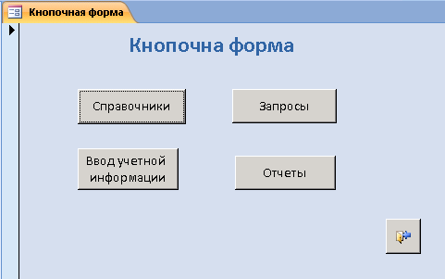

1. Каждый элемент управления вызывает форму, на которой в свою очередь расположены элементы управления :

* Группы переключателей
* Вкладки
* Поля со списком

1. Любая из созданных форм должна быть снабжена :

* Заголовком
* Кнопкой возврата в предыдущее меню
* Наименование реквизитов должны быть полными
* При необходимости на форме должен быть помещен элемент позволяющий получить помощь для сортировки данных ,выбора по контексту

## Создание отчетов

**Основные определения:**

Средства разработки отчетов предназначены для создания макета отчета, по которому может быть осуществлен вывод данных в виде выходного печатного документа. В качестве основы для отчета может быть использован многотабличный запрос. При создании отчета в режиме конструктора создаются разделы:

* Заголовок отчета(выводиться только в начале отчета)
* Верхний колонтитул(выводиться в верхней части каждой страницы)
* Область данных(Содержит записи таблицы или запроса)
* Нижний колонтитул(Выводится в нижней части каждой страницы)
* Примечание отчета(Выводится только в конце отчета)

Если необходимо группировать записи по полю,в окно конструктора отчетов могут быть добавлены разделы **Заголовок группы** и **Примечание** группы

Отчет может быть создан мастером отчетов(читайте рекомендации) и доработан в режиме конструктора

**Требования к отчетам:**

* Заголовок отчета
* Дата актуальности отчета
* Период вывода информации
* Группировка данных (при необходимости)
* Итоги по группам(промежуточные итоги)
* Итог по предприятию в целом
* Контроль по повторяющимся реквизитам

1. Создание запросов

**Основные определения:**

Запросы являются одним из основных инструментов выборки и обработки данных в таблицах базы данных. Запросы могут служить источниками записей для форм и отчетов. Результат выполнения запроса – это новая , обычно временная, таблица ,которая существует до закрытия запроса

**Требования к запросам:**

* Все запросы должны быть расположены на одной форме (Форма запросов)
* При необходимости, ввод параметров для запросов должен формироваться через поля со списком, и источником данных должны служить соответствующие справочники
* Запросы должны обеспечивать работу с интервалом параметров(Даты)
* Запросы должны обеспечивать последовательный выбор нескольких параметров
* Вывод результатов запроса обеспечить формами с учетом всех требований к ним
* При создании запросов используйте возможность вычисляемых полей, статистических функций, групповых операций

**Контрольные вопросы:**

* 1. Как создать процедуру обработки события при пустом документе?
  2. Как подключить источник данных к полю со списком?
  3. Какой метод используется для сохранения обновленной записи?
  4. Какое свойства набора данных позволяет определить что записей больше нет?
  5. Способы создания форм ?

**ПРАКТИЧЕСКАЯ РАБОТА №15**

**Тема: Создание формы для работы с учетной информациейс применением запросов для нескольких связных таблиц.**

**Цель работы:**

* освоить создание формы-диспетчера;
* освоить создание элементов управления

**Знания (актуализация)**

* способы и этапы создания главной кнопочной формы;
* способы создания форм;

**Умения:**

* создавать формы с элементами управления;
* дорабатывать формы и отчеты конструктором;

**Результат работы:**

* формы, запросы и отчеты

**Порядок выполнения работы**

1. Создать главную кнопочную форму и расположить на ней пять элементов управления:

* Справочники
* Ввод учетной информации
* Отчеты
* Выход из программы



1. Каждый элемент управления вызывает форму, на которой в свою очередь расположены элементы управления :

* Группы переключателей
* Вкладки
* Поля со списком

1. Любая из созданных форм должна быть снабжена :

* Заголовком
* Кнопкой возврата в предыдущее меню
* Наименование реквизитов должны быть полными
* При необходимости на форме должен быть помещен элемент позволяющий получить помощь для сортировки данных ,выбора по контексту

## Создание отчетов

**Основные определения:**

Средства разработки отчетов предназначены для создания макета отчета, по которому может быть осуществлен вывод данных в виде выходного печатного документа. В качестве основы для отчета может быть использован многотабличный запрос. При создании отчета в режиме конструктора создаются разделы:

* Заголовок отчета(выводиться только в начале отчета)
* Верхний колонтитул(выводиться в верхней части каждой страницы)
* Область данных(Содержит записи таблицы или запроса)
* Нижний колонтитул(Выводится в нижней части каждой страницы)
* Примечание отчета(Выводится только в конце отчета)

Если необходимо группировать записи по полю,в окно конструктора отчетов могут быть добавлены разделы **Заголовок группы** и **Примечание** группы

Отчет может быть создан мастером отчетов(читайте рекомендации) и доработан в режиме конструктора

**Требования к отчетам:**

* Заголовок отчета
* Дата актуальности отчета
* Период вывода информации
* Группировка данных (при необходимости)
* Итоги по группам(промежуточные итоги)
* Итог по предприятию в целом
* Контроль по повторяющимся реквизитам

1. Создание запросов

**Основные определения:**

Запросы являются одним из основных инструментов выборки и обработки данных в таблицах базы данных. Запросы могут служить источниками записей для форм и отчетов. Результат выполнения запроса – это новая , обычно временная, таблица ,которая существует до закрытия запроса

**Требования к запросам:**

* Все запросы должны быть расположены на одной форме (Форма запросов)
* При необходимости, ввод параметров для запросов должен формироваться через поля со списком, и источником данных должны служить соответствующие справочники
* Запросы должны обеспечивать работу с интервалом параметров(Даты)
* Запросы должны обеспечивать последовательный выбор нескольких параметров
* Вывод результатов запроса обеспечить формами с учетом всех требований к ним
* При создании запросов используйте возможность вычисляемых полей, статистических функций, групповых операций

**Контрольные вопросы:**

1. Как создать процедуру обработки события после обновления?
2. Что может быть источником для набора записей?
3. Какой метод используется для сохранения обновленной записи?
4. Какое свойства набора данных позволяет определить что записей больше нет?
5. Какие способы создания форм вы знаете?

Практическая работа №16

**Тема:Создание пакета документов на основе запросов согласно задания**

Практическая работа №17

**Тема:Создание пакета документов на основе запросов согласно задания**

Практическая работа №18

**Тема:Создание пакета документов на основе запросов согласно задания.**

Практическая работа №19

**Тема:Расположение документов на отдельной форме с использованием полей со списком**

Практическая работа №20

Тема:Создание сложных запросов для многотабличных БД в режиме SQL

Практическая работа №21

**Тема:Создание подзапросов**

Практическая работа №22

**Тема:Создание подзапросов**

Практическая работа №23

**Тема:Создание запросов действия: обновление и создание таблицы из запроса**

Практическая работа №24

**Тема:Создание главной кнопочной формы с использованием вызова подчиненных форм**

Практическая работа №25

**Тема:Доработка главной кнопочной формы и сдача прототипа сквозного**